Лэпбук для детей и родителей «Осень»
Лэпбук помогает лучше понять, запомнить, закрепить и повторить материал по изучаемой теме. Он может быть интересен не только воспитателям и детям, а так же родителям.
Для эффективного использования лэпбука в образовательном процессе пособие должно быть содержательным и оригинально оформленным.
Содержимое.
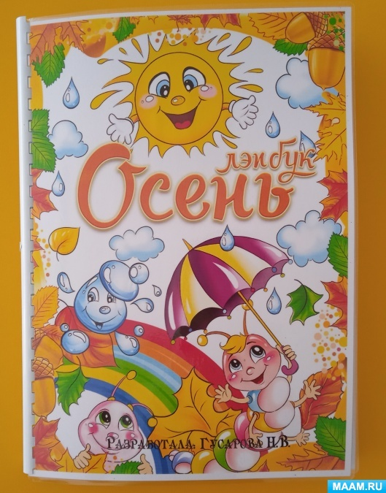
1 страница включает в себя:
• загадки об осени с картинками отгадками на липучках.
• Корзинка с дарами осени – где ребята смогут рассмотреть картинки овощей и фруктов.
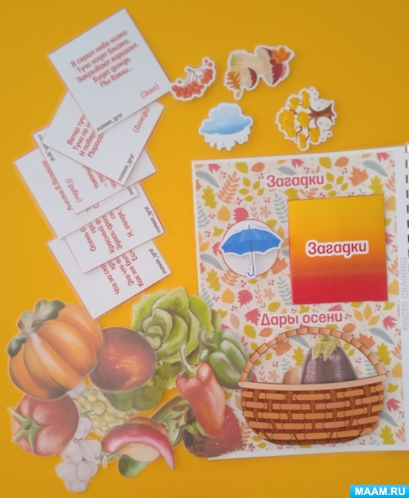
2 страница:
• Осенние месяцы загадки и отгадки картинки на липучках
• Метеотанция – картинки для того, чтобы дети могли определить погоду за окном и подобрать подходящую картинку.
• Одежда- ознакомление детей с верхней одеждой в осенний период.
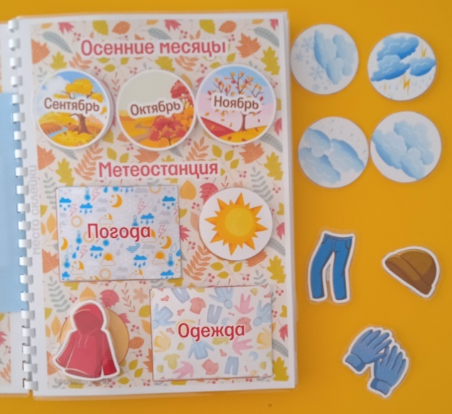
3-4 страница:
• Дидактическая игра на липучках «Найди тень»
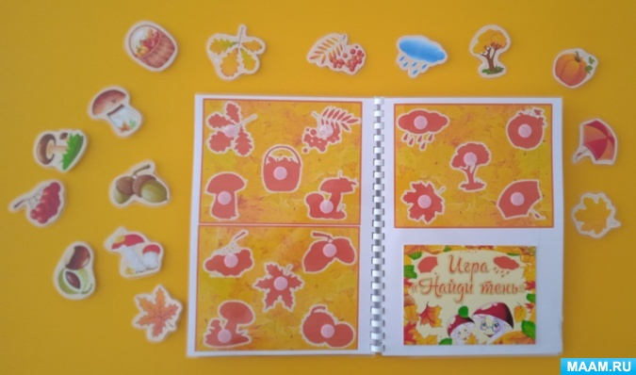
• 5 страница:
• Книжка о животных в осенний период.
• Наглядное пособие «Животные и птицы осенью»
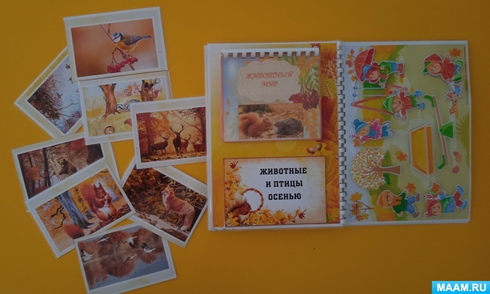
6 страница:
• Дидактическая игра на липучках «Осенние забавы»
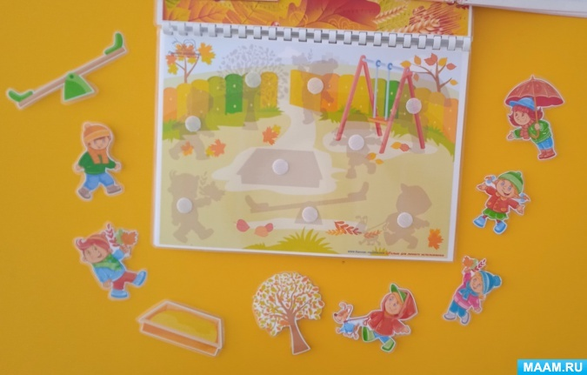
7 страница:
• Дидактическая игра на липучках «Найди тень листочку»
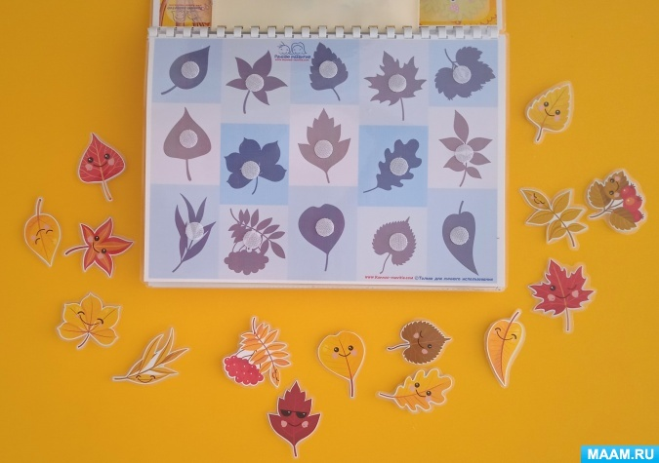
8 страница:
• Дидактическая игра «Подбери сапоги к зонтику»
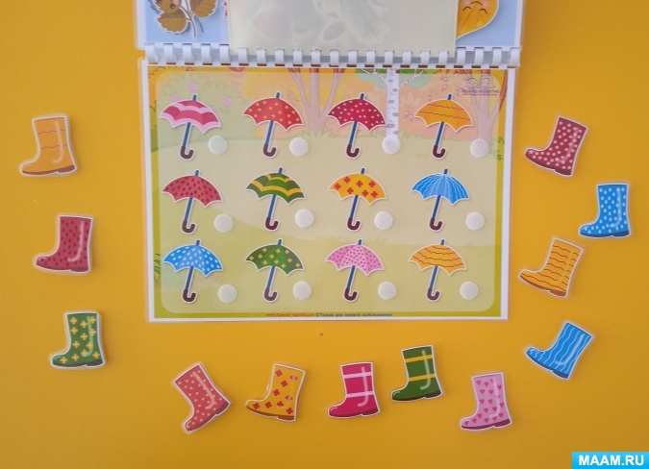
Между 7-8 страницей есть кармашек с пазлами «Осенние листочки»
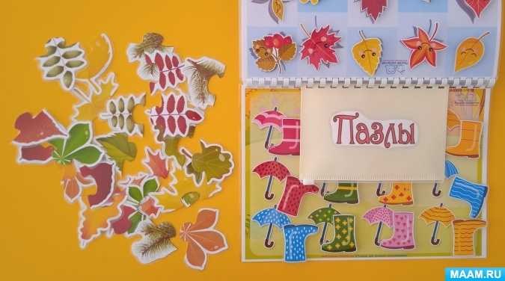
Как и в лэпбуках по другим временам года, информационное наполнение пособия может дополняться каждый год.

